|  |  |  |  |  |  |
| --- | --- | --- | --- | --- | --- |
|  | | **작성자** | **2013180004김대훈**  **2013180013박진수**  **2013180024윤도균** | **팀명** | 알약전사 |
| **주차** | **12-14주차** | **기간** | **2018.11.18~2018.12.8** | **지도교수** | **정 내 훈**(서명) |
| **이번주 한일** | * 김대훈  1. 총알 연동 방식 수정 2. 충돌처리  * 박진수  1. 바닥 충돌 검사 추가 2. 총알 충돌 시 폭발 이펙트 추가 3. HP바 UI 구현 4. 프로젝트 코드 일부 재수정  * 윤도균  1. 기획 문서 통합 2. 지형 추가 | | | | |

**<상세 수행내용>**

* **김대훈**
  + **총알의 연동방식을 총알생성 뿐 아니라 매 프레임 총알의 위치도 전달하도록 수정.**
  + **총알과 각 플레이어, 건물과의 충돌을 처리하여 이펙트 생성과 오브젝트 제거 패킷을 보내도록 하였음.**
  + **그 외 필요한 패킷 구조체로 클라이언트와 원활한 통신을 구현하려 고민 해봄.**
* **박진수**
  + **바닥과의 충돌 검사는 단순히 플레이어의 높이가 바닥의 높이보다 낮아지지 않게만 하였음.**
  + **총알이 건물 또는 상대 로봇과 충돌했을 때 폭발하는 이펙트를 추가하였음.**
  + **프로젝트 코드 일부를 가독성을 위해 재수정 하였음.**

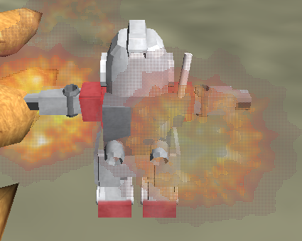

|  |  |  |  |
| --- | --- | --- | --- |
| **문제점 정리** | * 김대훈  1. 서버에 2인만 접속 가능한 상태이며 이로 인해 테스트를 할 때 마다 서버를 재가동 해야함.  * 박진수  1. 건물과의 충돌 처리가 아직 미흡함. 2. 로봇의 반짝거림을 표현하기 위한 스펙큘러 효과를 아직 구현하지 못함. 3. 코드가 아직도 난잡함.   - 윤도균  1. 지형 텍스처를 제대로 읽지 못함 | **해결 방안** | * 김대훈  1. 서버의 구조를 수정  * 박진수  1. 충돌 검사 알고리즘 공부. 2. 조명 처리에 대해 공부 3. 전체 코드 점검   - 윤도균  1. 레지스터 점검 필요 |
| **다음 주차** | **15주차** | **다음 기간** | **2018.12.9~2018.12.15** |
| **다음주 할 일** | 1. DirectX12 공부 2. 조명 처리에 대해 공부 | | |
| **지도교수**  **Comment** |  | | |